1.

建立自己的橋接網路

docker network ls

docker network create -d bridge mybridge

用自己所建立的bridge網路所創造出的容器,可以用容器名稱進行通訊

若是用預設的bridge網路,只能用ip進行通訊

設定網路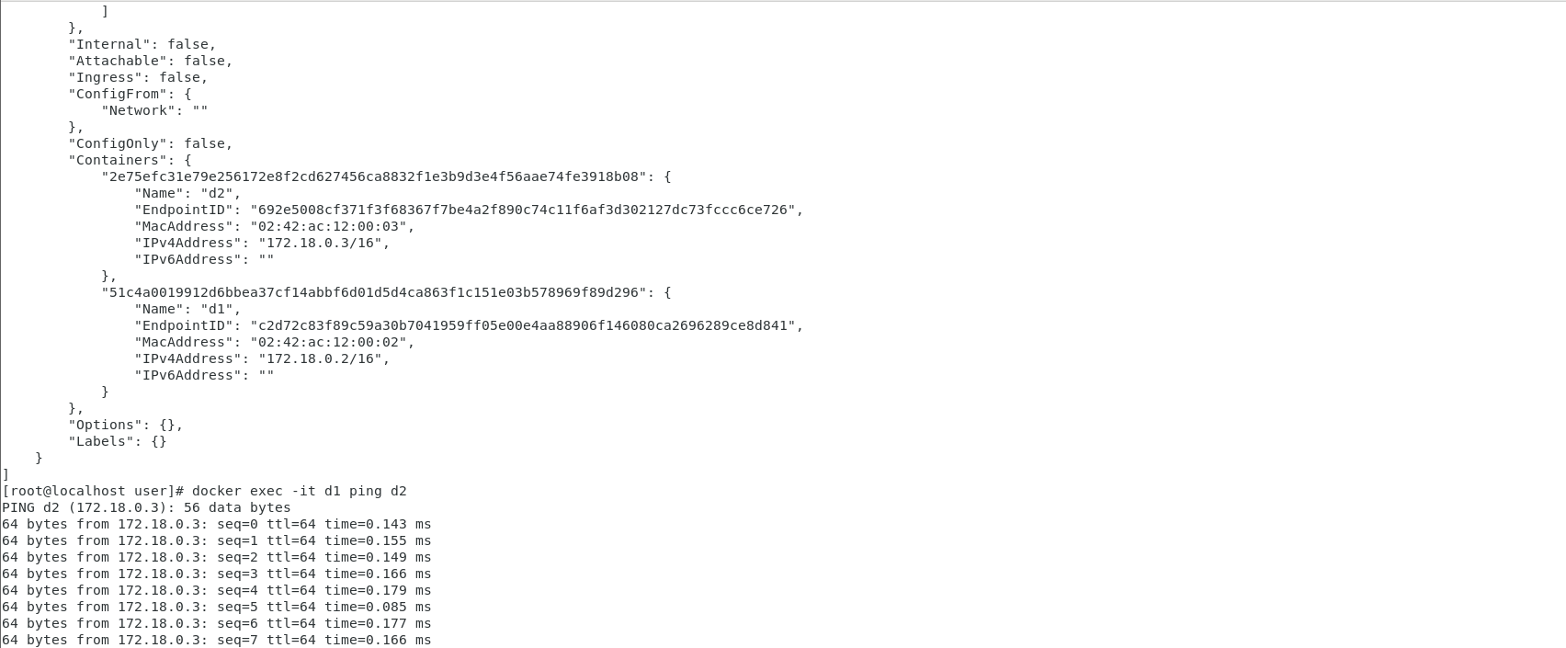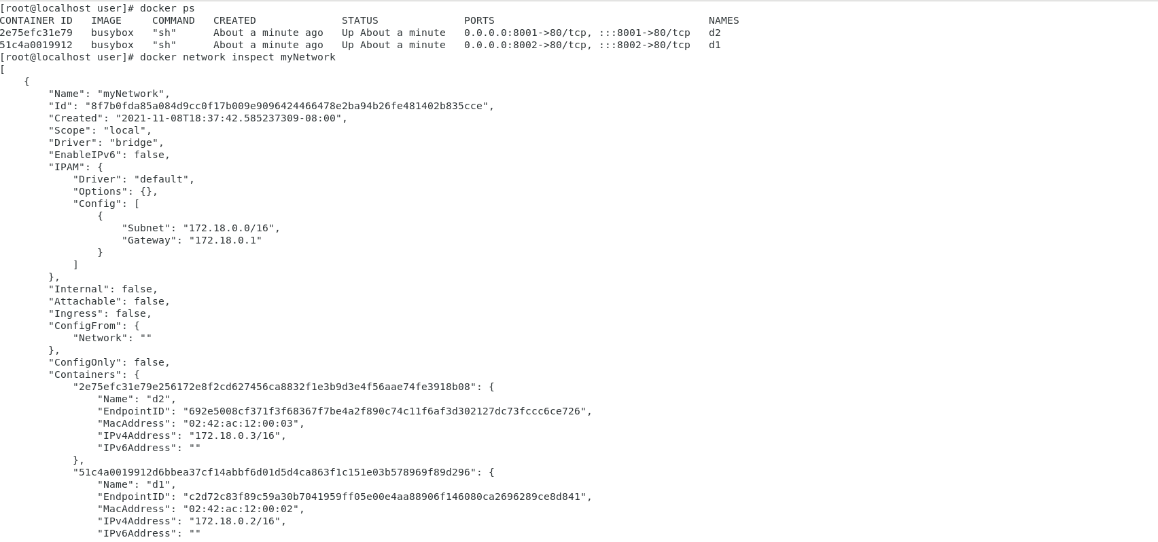

2.



建立ubuntu容器(不能用httpd 因為要重啟apache2)

安裝mariaDB(mysql),apache2,php

設定mysql 遇到不能設密碼

解決辦法:

https://unix.stackexchange.com/questions/58655/turn-off-skip-grant-tables-in-mysql

建立資料庫並撰寫php程式碼

遇到網頁輸出寫"Connect failed: Access denied for user 'root'@'localhost”

解決辦法:

<https://stackoverflow.com/questions/6445917/connect-failed-access-denied-for-user-rootlocalhost-using-password-yes>

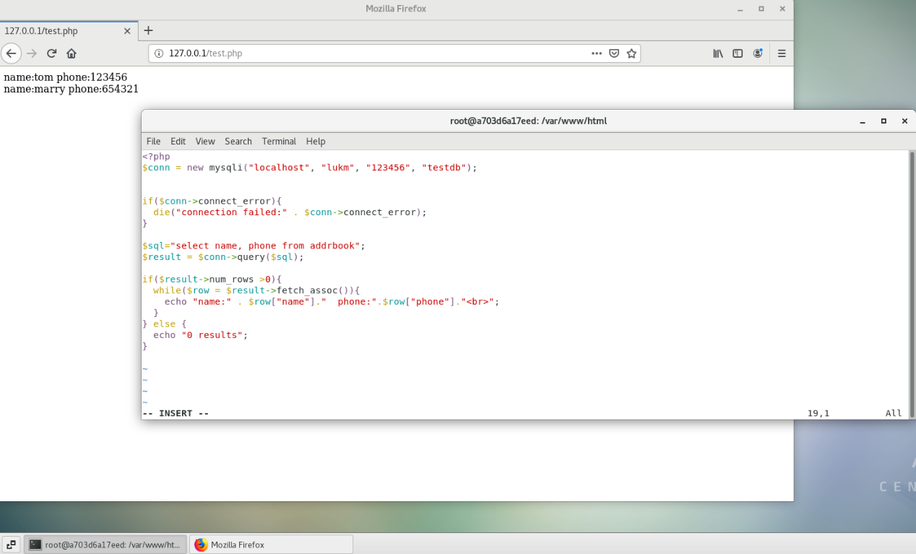

將容器做成新的image

docker commit 容器

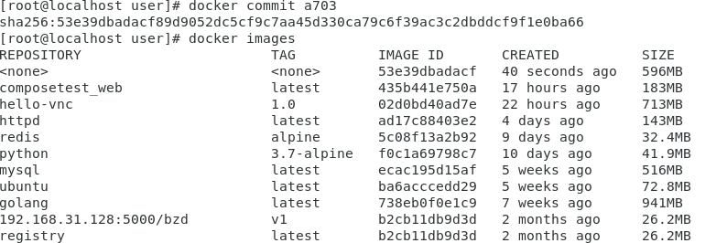

更改tag

docker tag imageID myweb:01

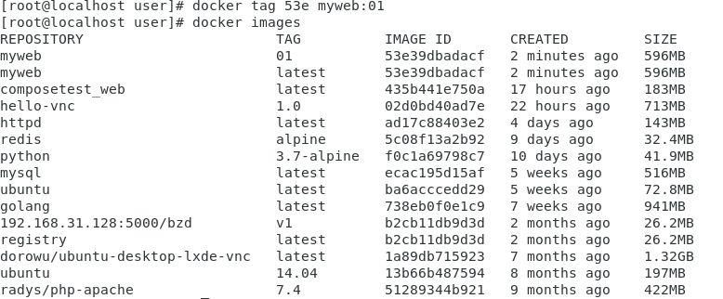

3.

登入docker

docker login

上傳鏡像

docker push [repository]:[tag]

遇到requested access to the resource is denied

解決辦法: <https://blog.csdn.net/shenghuiping2001/article/details/103713885>

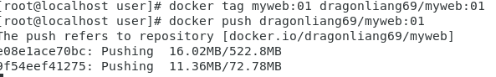

開啟第二台虛擬機

docker login

下載鏡像

docker pull [repository]:[tag]

啟動容器

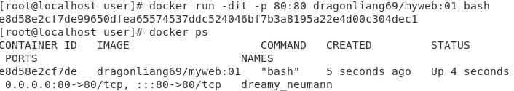

進入容器

docker exec -it 容器名 bash

啟動mariadb,apache2

service mysql start

service mariadb start

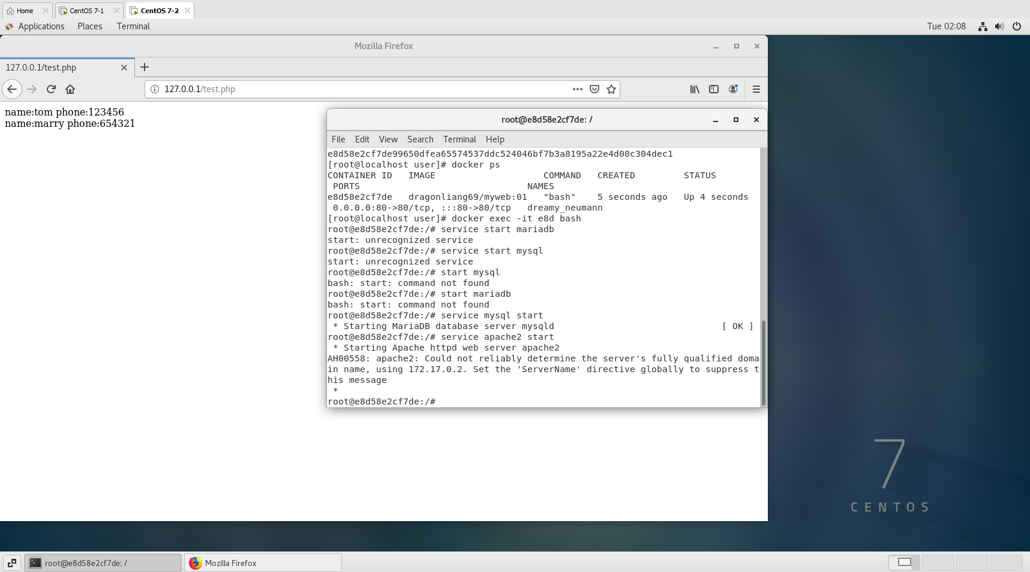

4.

創建專案資料夾

mkdir test-browser

建立Dockerfile並編輯

vim Dockerfile

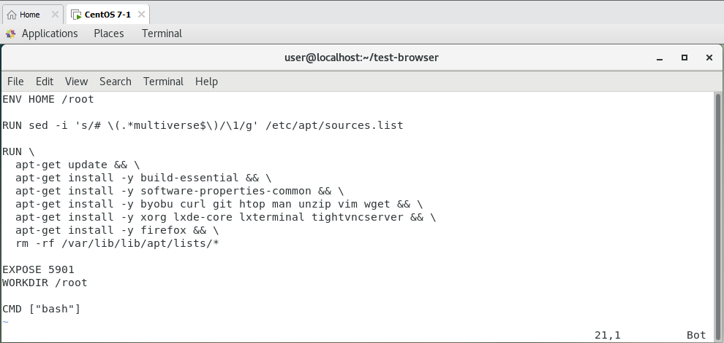

製作image

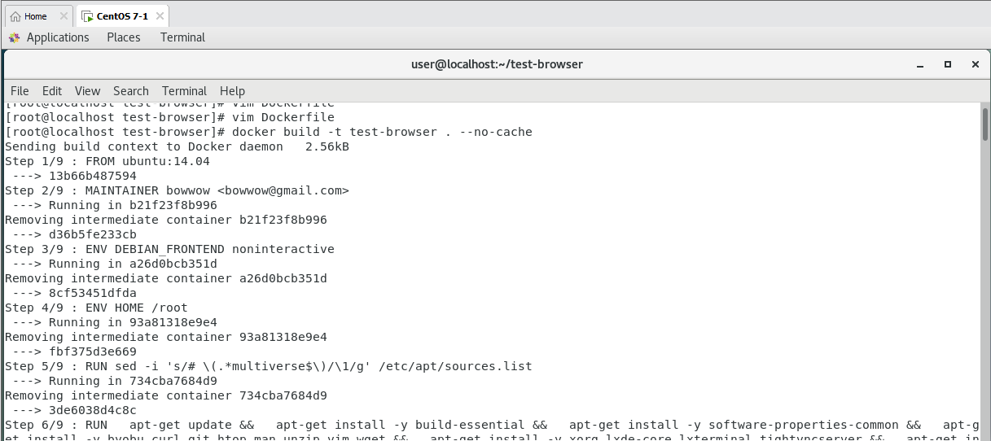

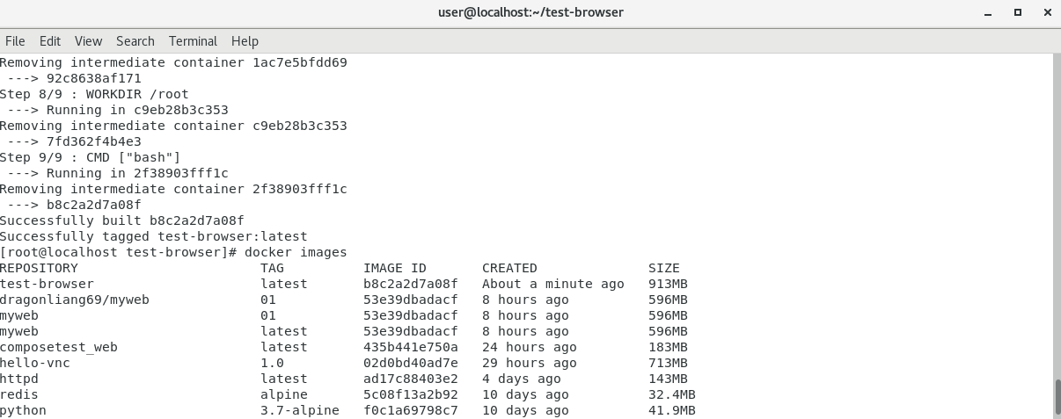

啟動vncserver

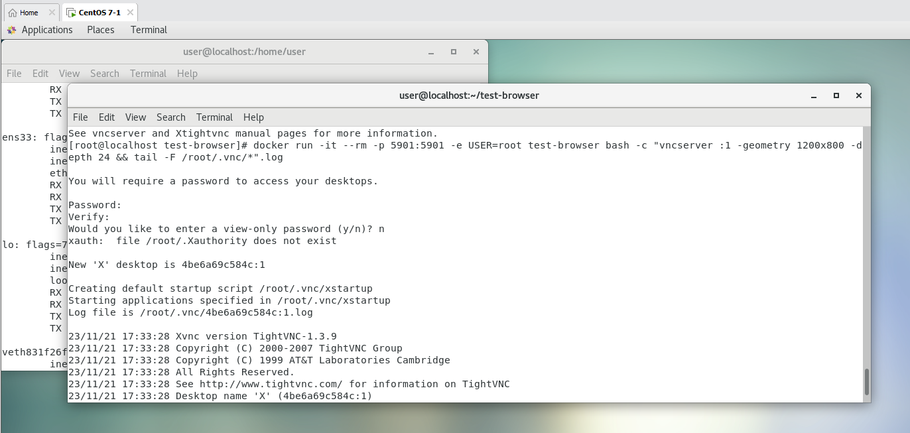

用vncviewer 連線

發現有firefox

